МИНИСТЕРСТВО ОБРАЗОВАНИЯ И НАУКИ РОССИЙСКОЙ ФЕДЕРАЦИИ
Федеральное государственное бюджетное образовательное учреждение
высшего образования
«Магнитогорский государственный технический университет им. Г.И. Носова»


РАБОЧАЯ ПРОГРАММА

УЧЕБНАЯ - ПРАКТИКА ПО ПОЛУЧЕНИЮ ПЕРВИЧНЫХ ПРОФЕССИОНАЛЬНЫХ УМЕНИЙ И НАВЫКОВ

Направление подготовки
38.03.03 Управление персоналом

Профиль программы
Управление персоналом организации

Уровень высшего образования – бакалавриат

Программа подготовки – прикладной бакалавриат

Форма обучения
Заочная

Институт | Экономики и управления
Кафедра | Государственного муниципального управления и управления персоналом
Курс | 2

Магнитогорск
2017 г.

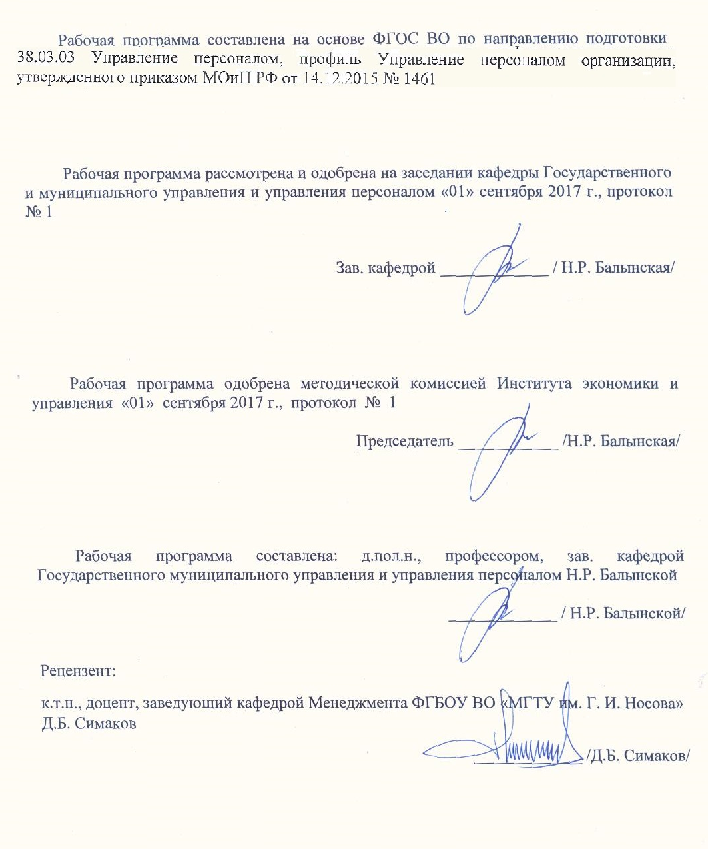

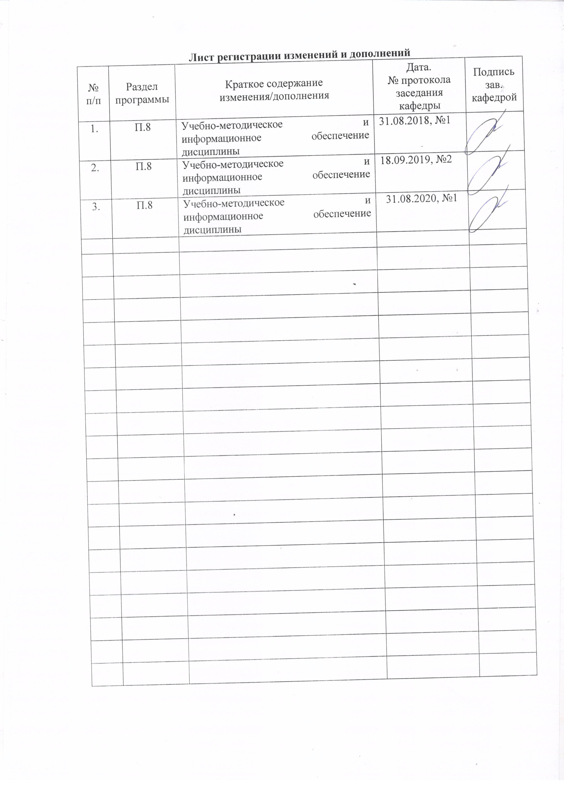

1 Цели учебной - практики по получению первичных профессиональных умений и навыков
Целью учебной - практики по получению первичных профессиональных умений и навыков является подготовка студента к осуществлению профессиональной деятельности в области управления персонала.

2 Задачи учебной - практики по получению первичных профессиональных умений и навыков

Задачами учебной - практики по получению первичных профессиональных умений и навыков являются:
- закрепление приобретенных теоретических знаний;
- исследование системы экономики персонала организации;
- выявление и формирование научных проблем экономики персонала;
- исследование организационной стратегии и кадровой политики;
- развитие способностей студента к самостоятельной деятельности в сфере управления персоналом: организаторских, аналитических, коммуникативных, исследовательских, самоорганизации и самоконтроля;
- ознакомление с организационно-методическими и нормативно-техническими документами в сфере управления персоналом по месту прохождения практики;
- формирование и развитие у студентов профессионально значимых качеств, устойчивого интереса к профессиональной управленческой деятельности, потребности в самообразовании и творческом подходе к практической деятельности;
- ознакомление с спецификой работы служб управления персоналом на различных предприятиях.
- анализ механизма формирования и реализации организационной стратегии и кадровой политики;
- исследование организационно-экономического механизма управления персоналом;
- исследование системы мотивации персонала организации;
- исследование корпоративной культуры;
- сбор, анализ и систематизация информации по проблемам экономики персонала;
- подготовка обзоров, отчетов и научных публикаций по актуальным проблемам экономики персонала.

3 Место учебной - практики по получению первичных профессиональных умений и навыков в структуре образовательной программы подготовки
Для прохождения учебной - практики по получению первичных профессиональных умений и навыков необходимы знания, умения и владения, сформированные в результате изучения дисциплин образовательной программы «Управление персоналом».
Для прохождения учебной - практики по получению первичных профессиональных умений и навыков необходимы знания, умения, навыки, сформированные в результате обучения на бакалавриате: владением навыками разработки и эффективного использования современных социальных технологий в работе с персоналом, а также внедрения планов социального развития организации, способность к абстрактному мышлению, анализу, синтезу, способностью принимать организационно-управленческие
решения, оценивать их последствия, нести ответственность за их реализацию, готовность пользоваться нормативными документами на практике.
Знания, умения и владения, полученные в процессе прохождении учебной - практики по получению первичных профессиональных умений и навыков, будут необходимы при написании ВКР.

4 Место проведения практики

Учебная - практика по получению первичных профессиональных умений и навыков проводится на базе организаций по месту трудовой деятельности студентов.

Способ проведения практики: стационарная.

Учебная - практика по получению первичных профессиональных умений и навыков осуществляется непрерывно.

5 Компетенции обучающегося, формируемые в результате прохождения учебной - практики по получению первичных профессиональных умений и навыков и планируемые результаты обучения
В результате прохождения учебной - практики по получению первичных профессиональных умений и навыков у обучающего, должны быть сформированы следующие компетенции:

Структурный  элемент  компетенции | Планируемые результаты обучения
ОПК-8 –.способностью использовать нормативные правовые акты в своей профессиональной деятельности, анализировать социально-экономические проблемы и процессы в организации, находить организационно-управленческие и экономические решения, разрабатывать алгоритмы их
Знать |  | нормативные правовые акты в профессиональной деятельности
Уметь |  | анализировать социально-экономические проблемы и процессы в организации
Владеть |  | навыками разработки алгоритмов принятия организационно-управленческих и экономических решений
ПК-13 умением вести кадровое делопроизводство и организовывать архивное хранение кадровых документов в соответствии с действующими нормативно-правовыми актами, знанием основ кадровой статистики, владением навыками составления кадровой отчетности, а также навыками
Знать |  | кадровое делопроизводство и основы кадровой статистики
Уметь |  | организовывать архивное хранение кадровых документов в соответствии с действующими нормативно-правовыми актами
Владеть |  | навыками составления кадровой отчетности
ПК-22 умением формировать бюджет затрат на персонал и контролировать его исполнение, владением навыками контроля за использованием рабочего времени
Знать |  | основы бюджетирования
Уметь |  | формировать бюджет затрат на персонал и контролировать его исполнение
Владеть |  | навыками контроля за использованием рабочего времени
ПК-23 знанием основ подготовки, организации и проведения исследований удовлетворенности персонала работой в организации и умением использовать их на практике
Знать |  | основы анализа уровня удовлетворенности персонала работой в организации
Уметь |  | проводить исследования удовлетворенности персонала работой в организации
Владеть |  | навыками подготовки, организации и проведения исследований удовлетворенности персонала работой в организации

6 Структура и содержание учебной - практики по получению первичных профессиональных умений и навыков
Общая трудоемкость учебной - практики по получению первичных профессиональных умений и навыков составляет 3 зачетных единицы 108 акад. часа, в том числе:
– контактная работа –0,2 акад. часов:
– самостоятельная работа –104 акад. часа.
- зачет с оценкой – 3,9 часа
– в форме практической подготовки – 108 акад. часов

№  п/п | Разделы (этапы) и содержание практики | Виды работ на практике,  включая самостоятельную работу | Код и структурный элемент компетенции
 | Планирование работы. | Планирование работы. Постановка  цели и формулирование задач практики. Разработка  проекта индивидуального задания | ОПК-8- зув;ПК-13 – зув.  ПК-22 – зув. ПК-23 – зув.
2. | Характеристика предприятия, его структура. | Анализ  административного регламента органа / организации / структурного подразделения, в котором непосредственно осуществляется практика. Обзорные характеристики предприятия. | ОПК-8- зув;ПК-13 – зув.  ПК-22 – зув. ПК-23 – зув..
3. | Производственный инструктаж. | Правила техники безопасности. | ОПК-8- зув;ПК-13 – зув.  ПК-22 – зув. ПК-23 – зув.
4. | Проведение работы (формирования первичных профессиональных умений и навыков). | Анализ  состояния сферы, относящейся к компетенции органа / организации. Проведение работы. Анализ результатов деятельности органа \ организации | ОПК-8- зув;ПК-13 – зув.  ПК-22 – зув. ПК-23 – зув.
5. | Оформление отчета по  прохождению практики. | Оформление отчета по результатам практики | ОПК-8- зув;ПК-13 – зув.  ПК-22 – зув. ПК-23 – зув.
6. | Доклад и защита отчета. | Доклад и защита отчета по практике. Качество ответов на дополнительные вопросы. Творческое задание Доклад и защита отчета по практике. Качество доклада.  Доклад, сообщение. | ОПК-8- зув;ПК-13 – зув.  ПК-22 – зув. ПК-23 – зув.

7. Оценочные средства для проведения промежуточной аттестации по учебной - практике по получению первичных профессиональных умений и навыков
Промежуточная аттестация по учебной - практике по получению первичных профессиональных умений и навыков имеет целью определить степень достижения запланированных результатов обучения и проводиться в форме зачета с оценкой.
Зачет с оценкой выставляется обучающемуся за подготовку и защиту отчета по практике.
Подготовка отчета выполняется обучающимся самостоятельно под руководством преподавателя. При написании отчета обучающийся должен показать свое умение работать с нормативным материалом и литературными источниками, а также возможность систематизировать и анализировать фактический материал и самостоятельно творчески его осмысливать.
Содержание отчета определяется индивидуальным заданием, выданным руководителем практики. В процессе написания отчета обучающийся должен разобраться в теоретических вопросах избранной темы, самостоятельно проанализировать практический материал, разобрать и обосновать практические предложения.
На протяжении всего периода прохождения практики обучающийся должен вести дневник по практике, который будет являться приложением к отчету.
Готовый отчет сдается на проверку преподавателю не позднее 3-х дней до окончания практики. Преподаватель, проверив отчет, может возвратить его для доработки вместе с письменными замечаниями. Обучающийся должен устранить полученные замечания и публично защитить отчет.
Содержание отчета должно включать следующие разделы:
- Введение (актуальность исследования, предмет, объект исследования)
- План исследования
- Методология исследования
- Результаты исследования
- Дневник практики
Примерное индивидуальное задание на производственную практику:

Цель прохождения практики:
- изучение опыта работы в сфере деятельности, соответствующей направлению 38.03.03 «Управление персоналом»
- изучение конкретных методов и методик исследования проблем управленческой сферы.

Задачи практики:
- ознакомление с нормативно-правовой документацией организации;
- изучение структуры организации, функций и методов управления;
- изучение организации делопроизводства и документооборота в организации;
- изучение должностных инструкций сотрудников организации;
- изучение и анализ процесса (этапов) принятия управленческих решений;
- изучение методов контроля за исполнением принятых решений;
- проведение маркетинговых исследований рынка;
- проведение статистических исследований.
Вопросы, подлежащие изучению:
- проведение анализа нормативной правовой базы деятельности организации, где осуществляется производственная практика;
- на основе изучения положения об организации, где проходит практика, и иной нормативно-правовой документации, составить схему организационной структуры предприятия (с указанием функций и полномочий структурных подразделений);
- определение основных направлений деятельности организации и соотнесение их с мероприятиями, которые разработаны в стратегии организации и стратегическом плане;
- оценка проектов и программ внедрения технологических и продуктовых инноваций;
- структуризация материала для подготовки к написанию выпускной квалификационной работы.
Планируемые результаты практики:
- подготовка рекомендаций по устранению или минимизации выявленных проблем (рекомендации должны быть обоснованными, т.е. сопровождаться ссылками на соответствующие НПА или авторитетное мнение специалистов в сфере деятельности, исследователей, конкурентов, потребителей и т.п.);
- подготовка выводов о деятельности предприятий или организаций, востребованности их продуктов на соответствующих рынках, а также практических рекомендаций по совершенствованию организационных и экономических аспектов их деятельности;
- оценка эффективности проектов и программ, внедряемых на предприятиях;
- оценка качества управленческих решений;
- публичная защита своих выводов и отчета по практике;
- систематизация и обобщение материала для написания выпускной квалификационной работы.
Показатели и критерии оценивания:
– на оценку «отлично» (5 баллов) – обучающийся представляет отчет, в котором в полном объеме раскрыто содержание задания; текст излагается последовательно и логично с применением актуальных нормативных документов; в отчете дана всесторонняя оценка практического материала; используется творческий подход к решению проблемы; сформулированы экономически обоснованные выводы и предложения. Отчет соответствует предъявляемым требованиям к оформлению.
На публичной защите обучающийся демонстрирует системность и глубину знаний, полученных при прохождении практики; стилистически грамотно, логически правильно излагает ответы на вопросы; дает исчерпывающие ответы на дополнительные вопросы преподавателя; способен обобщить материал, сделать собственные выводы, выразить свое мнение, привести иллюстрирующие примеры.
– на оценку «хорошо» (4 балла) – обучающийся представляет отчет, в котором содержание раскрыто достаточно полно, материал излагается с применением актуальных нормативных документов, основные положения хорошо проанализированы, имеются выводы и экономически обоснованные предложения. Отчет в основном соответствует предъявляемым требованиям к оформлению.
На публичной защите обучающийся демонстрирует достаточную полноту знаний в объеме программы практики, при наличии лишь несущественных неточностей в изложении содержания основных и дополнительных ответов; владеет необходимой для ответа терминологией; недостаточно полно раскрывает сущность вопроса; отсутствуют иллюстрирующие примеры, обобщающее мнение студента недостаточно четко выражено.
– на оценку «удовлетворительно» (3 балла) – обучающийся представляет отчет, в котором содержание раскрыты слабо и в неполном объеме, выводы правильные, но предложения являются необоснованными. Материал излагается на основе неполного перечня нормативных документов. Имеются нарушения в оформлении отчета.
На публичной защите обучающийся демонстрирует недостаточно последовательные знания по вопросам программы практики; использует специальную терминологию, но допускает ошибки в определении основных понятий, которые затрудняется исправить самостоятельно; демонстрирует способность самостоятельно, но не глубоко, анализировать материал, раскрывает сущность решаемой проблемы только при наводящих вопросах преподавателя; отсутствуют иллюстрирующие примеры, отсутствуют выводы.
– на оценку «неудовлетворительно» (2 балла) – обучающийся представляет отчет, в котором содержание раскрыты слабо и в неполном объеме, выводы и предложения являются необоснованными. Материал излагается на основе неполного перечня нормативных документов. Имеются нарушения в оформлении отчета. Отчет с замечаниями преподавателя возвращается обучающемуся на доработку, и условно допускается до публичной защиты.
На публичной защите обучающийся демонстрирует фрагментарные знания в рамках программы практики; не владеет минимально необходимой терминологией; допускает грубые логические ошибки, отвечая на вопросы преподавателя, которые не может исправить самостоятельно.
– на оценку «неудовлетворительно» (1 балл) – обучающийся представляет отчет, в котором очень слабо рассмотрены практические вопросы задания, применяются старые нормативные документы и отчетность. Отчет выполнен с нарушениями основных требований к оформлению. Отчет с замечаниями преподавателя возвращается обучающемуся на доработку, и не допускается до публичной защиты.

8 Учебно-методическое и информационное обеспечение учебной - практики по получению первичных профессиональных умений и навыков
Основная литература:
- Управление персоналом организации [Электронный ресурс]: учебник / под ред. А.Я. Кибанова. — 4-е изд., перераб. и доп. — М. ИНФРА-М, 2017. — 695 с. Режим доступа: http://znanium.com/bookread2.php?book=739576.

- Медведева, Т. А. Основы теории управления : учебник и практикум для академического бакалавриата / Т. А. Медведева. — М. : Издательство Юрайт, 2019. — 191 с. — (Серия : Университеты России). — ISBN 978-5-9916-7025-8. – Режим доступа: https://biblio-online.ru/viewer/osnovy-teorii-upravleniya-434018#page/1

б) дополнительная литература:
1. Хруцкий, В. Е. Оценка персонала. Сбалансированная система показателей [Электронный ресурс]: учеб. пособие для бакалавриата и магистратуры / В. Е. Хруцкий, Р. А. Толмачев, Р. В. Хруцкий. – 3-е изд., испр. и доп. – М. : Издательство Юрайт, 2019. - 208 с. - Режим доступа : https://biblio-online.ru/viewer/ocenka-personala-sbalansirovannaya-sistema-pokazateley-437424#page/178. - Загл. с экрана.
2. Коптякова С. В. Оценка и аттестация персонала [Электронный ресурс]: учебно-методическое пособие / С. В. Коптякова, Т. В. Майорова ; МГТУ. - Магнитогорск: МГТУ, 2017. - 1 электрон. опт. диск (CD-ROM). - Режим доступа: https://magtu.informsystema.ru/uploader/fileUpload?name=3065.pdf&show=dcatalogues/1/1135094/3065.pdf&view=true.
- Макрообъект.

г.) Программное обеспечение и Интернет-ресурсы:
Программное обеспечение

Наименование ПО | № договора | Срок действия лицензии
MS Windows 7 | Д-1227 от 08.10.2018 | 11.10.2021
MS Office 2007 | № 135 от 17.09.2007 | бессрочно
Kaspersky Endpoind Security для бизнеса-Стандартный | Д-300-18 от 21.03.2018 | 28.01.2020
7 Zip | свободно распространяемое | бессрочно

Интернет ресурсы
1. Международная справочная система «Полпред» polpred.com отрасль «Образование, наука». – URL: http://edication.polpred.com/.
2.Национальная информационно-аналитическая система – Российский индекс научного цитирования (РИНЦ). - URL: https://elibrary.ru/projest_risc.asp.
3. Поисковая система Академия Google (Google Scholar). - URL: https://scholar.google.ru/.
4. Информационная система – Единое окно доступа к информационным ресурсам. - URL: http://window.edu.ru/.

9 Материально-техническое обеспечение дисциплины (модуля)
Материально-техническое обеспечение дисциплины включает:
Тип и название аудитории | Оснащение аудитории
Учебные аудитории для проведения занятий лекционного типа | Мультимедийные средства хранения, передачи и представления информации.
Учебные аудитории для проведения практических занятий, групповых и индивидуальных консультаций, текущего контроля и промежуточной аттестации | Мультимедийные средства хранения, передачи и представления информации.  Комплекс тестовых заданий для проведения промежуточных и рубежных контролей.
Помещения для самостоятельной работы: обучающихся | Персональные компьютеры с пакетом MS Office, выходом в Интернет и с доступом в электронную информационно-образовательную среду университета
Помещения для хранения и профилактического обслуживания учебного оборудования | Шкафы для хранения учебно-методической документации, учебного оборудования и учебно-наглядных пособий.

